Guía N° 6 Apoyo fonoaudiológico
Nombre |  | Curso: 2° básico
Nombre |  | Fecha:
Nivel del lenguaje | Léxico- Semántico
Objetivos | Identificar y nominar profesiones y oficios relacionados con salud | Programa de integración escolar (PIE)
Instrucción:
Observa las imágenes y luego pinta las profesiones y oficios relacionados con salud.
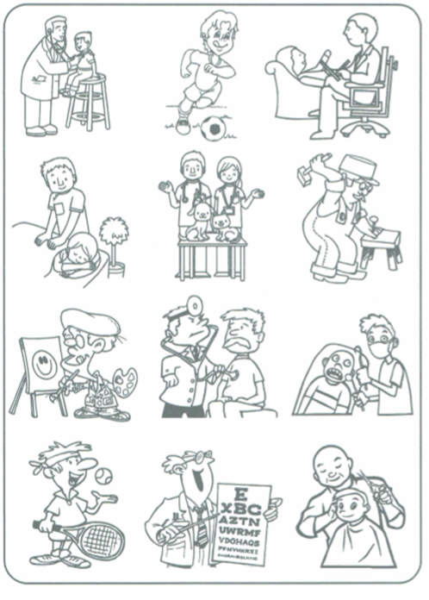



Guía N° 6 Apoyo fonoaudiológico
Nombre |  | Curso: 2° básico
Nombre |  | Fecha:
Nivel del lenguaje | Fonético-fonológico
Objetivo | Potenciar habilidad fonológica, la manipulación silábica | Programa de integración escolar (PIE)

Instrucción: Nombra la palabra de la columna de la izquierda, luego le quitamos una sílaba, y se podrá formar una palabra nueva. Dibuja o pega recortes que representen el dibujo.
Ejemplo: SOL –DA – DO: DADO
“Pájaro, palote, pecera, palacio, masaje”
